MHG/UTM/NFW全面Support ubddns.org動態DNS服務

設定和申請都很簡單

方法如下

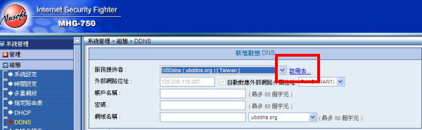

我們以MHG-750為示範

左邊選單

系統管理

組態

DDNS

點新增動態DNS

服務提供者選UBDdns(ubddns.org)[Taiwan] 註冊去

[http://ubddns.org](http://ubddns.org/)

Support支援IPv6

<http://ipv6.ubddns.org/>

ps:IPv4的網路或是不正確的IPv6只會看到無法顯示網頁

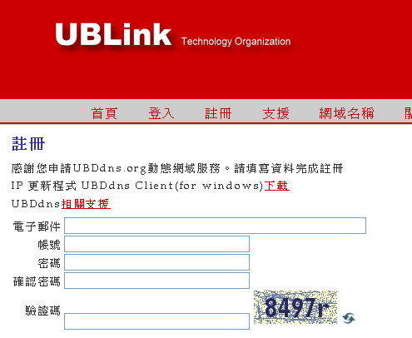

當然要先填寫註冊資料

我們也提供Client端的程式 for Windows

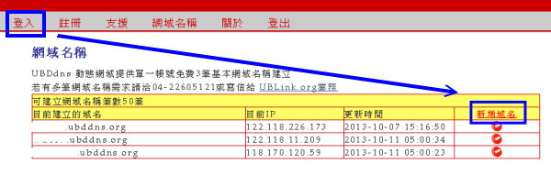

註冊之後會收到註冊信

啟用之後登入

登入之後

新增域名

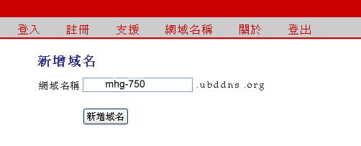

網域名稱

新增域名

如果有相同的他會秀出警示要求重新填寫一個

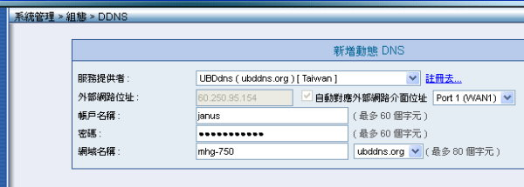

將申請到的網域名稱填入就可以了

以上產品如果有其他問題

請洽本公司各區服務處